附件6
远程外语笔试说明

1.笔试确认。笔试前一天，学院会向考生确认是否参加笔试、是否具备远程笔试条件（网络、设备、环境等）等，请关注通知并在规定时间内回复确认。
2.设备配置基础要求。建议考生使用笔记本电脑进行远程笔试，如果笔记本电脑本身配置的摄像头、话筒效果较好，可直接使用。如果是普通PC电脑，需要另外配备摄像头，麦克风、音箱，可正常进行QQ、微信视频通话功能。笔记本电脑请提前充好电，或连接电源使用。检查网络是否畅通，建议考生电脑通过连接有线网络参与远程笔试，尽量不要使用很多人共享的无线网络，以防远程笔试过程中断网。提前将无关电脑程序全部关闭，特别是微信、QQ等易弹出窗口的软件。如果监控端使用智能手机，手机须提前备好手机支架，手机开启来电全部呼叫转移，同时注意去掉锁屏及闹铃等设置。考生若使用手机进行远程视频，用移动数据流量联网时，则须关闭手机通话功能或设置成来电转接；用WIFI联网时，则须直接关闭移动数据连接及手机通话功能。若笔试过程中出现断网情况，考生需第一时间打开手机信号，确保与监考人员及时取得联系。
3.设备摆放要求。在电脑上提前安装好主机位软件腾讯会议、在手机上安装好副机位软件钉钉。考试登录远程视频软件后，笔试全程开启摄像头，考生正向面对主机位，保证头肩部及双手出现在视频画面中，保证面部清晰可见，不佩戴口罩和耳饰，头发不可遮挡耳朵，不可佩戴耳机。副机位从考生侧后方拍摄（与考生后背面成45°角），确保可拍摄考生本人和电脑屏幕。
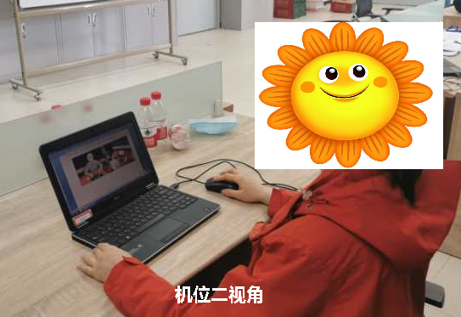
4.视频连接测试。笔试前1天，与考生视频连接，模拟笔试环节，告知考生笔试当天进场方式、候场时间、笔试时间段，再次强调笔试环节以及其他注意事项。
5.笔试环境。考生需要在封闭安静的房间独立进行远程笔试，周围环境不得对笔试产生干扰。需保证房间内网络信号质量满足视频通话需求。笔试过程中，笔试房间内除本考生不能有其他任何人员，除笔试要求的设备和物品外，笔试场所考生座位1.5米范围内不得存放任何书刊、报纸、资料、电子设备等。笔试时检查笔试房间环境光线，不能过于昏暗，也不要逆光，可提前通过摄像头，检查环境亮度是否合适。视频背景必须为真实环境。
6.纪律要求：除笔试需要打开的软件，不允许再运行其他网页或软件，设备须处于免打扰状态，保证笔试过程不受其他因素干扰或打断，不得与外界有任何音视频交互。笔试期间考生不得录屏录音录像。笔试期间如发生设备和网络故障，应立即联系报考监考人员，根据要求启用备用系统或其他操作。
7.考生应在学校规定的时间参加网络远程笔试设备及平台测试，确保设备功能、笔试环境等满足学校要求。

